République Algérienne Démocratique et Populaire
وزارة التـعـلـيــم العـالـــي والبـحـــث العـلــمــي
Ministère de l’Enseignement Supérieur et de la Recherche Scientifique
Université Mohamed El Bachir Elibrahimi –Bordj Bou  Arreridj Faculté des Sciences et de la Technologie  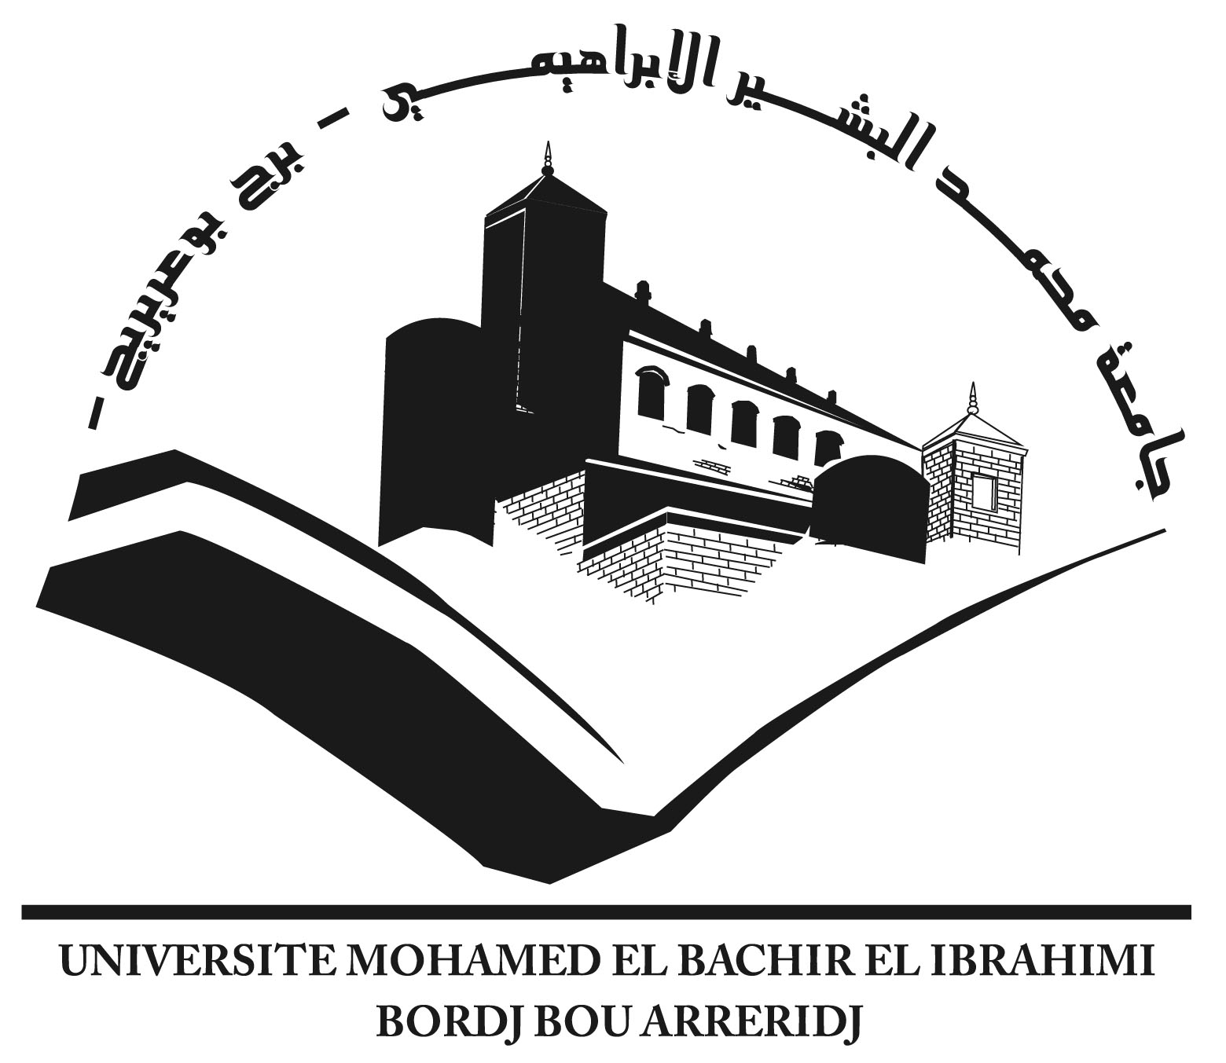Département Gène Civil | جـامعة محمد البشير الإبراهيمي « برج بوعريريج »  كلية العلوم والتكنولوجيا  قسم هندسة مدنية

Mémoire de fin d’étude
PRESENTÉ EN VUE DE L’OBTENTION
DU DIPLOME DE : Master
Filière : Génie Civil
Option : Matériaux
Préparé par :
BOUNECHADA Asma
RECHACHE Aicha
THÈME :EFFET DE L’ASSOCIATION DE POUZZOLANE -MARBRE SUR LES PROPRIETES DES CIMENTS A COURT ET MOYEN TERME
Soutenu le : 25/06/2013
Devant le jury :
Président : LOGZIT.N
Rapporteur : Dr MESSAOUDENE.Ibrahim
Examinateur:AMRIOU. A/R
Examinateur : LOUMACHI.L
Examinateur : BENAICHI.EL.H
Année Universitaire: 2012-2013

